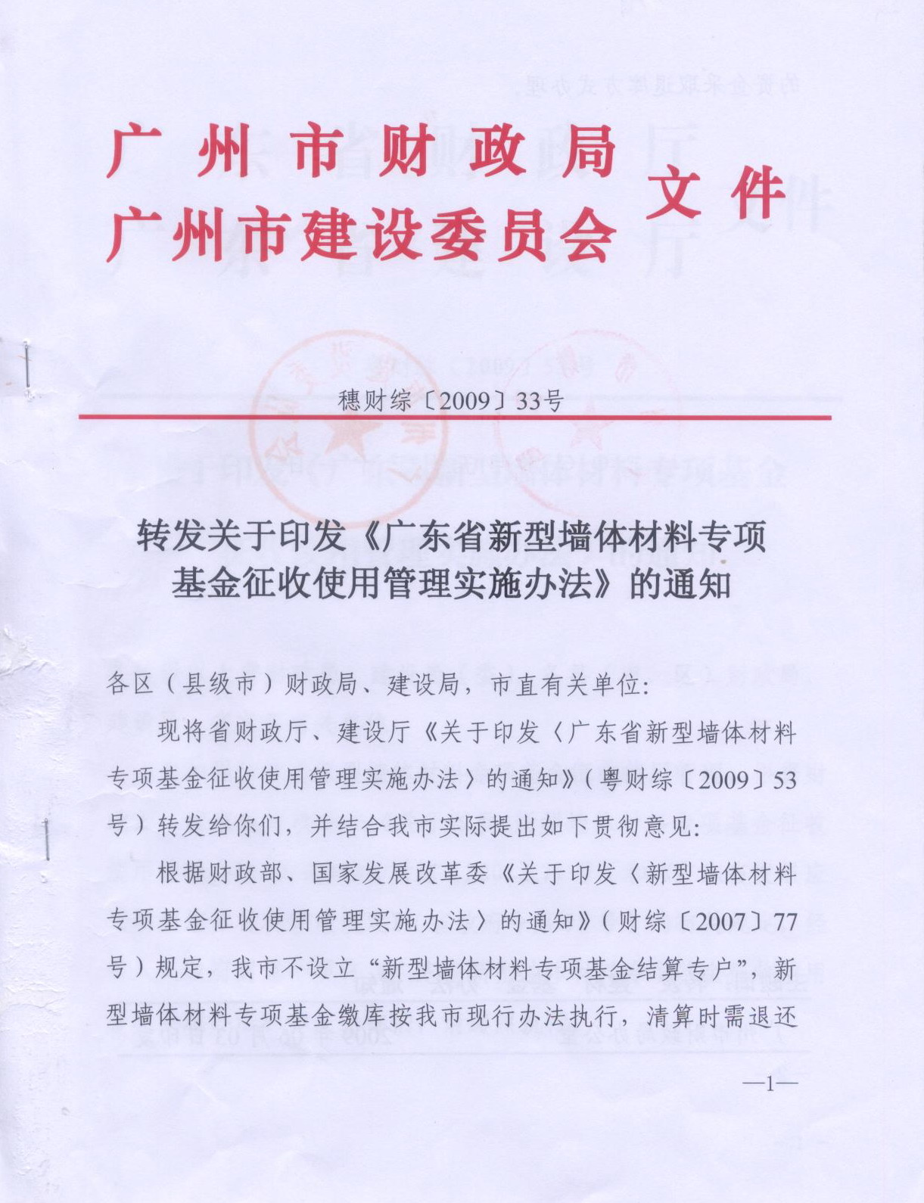

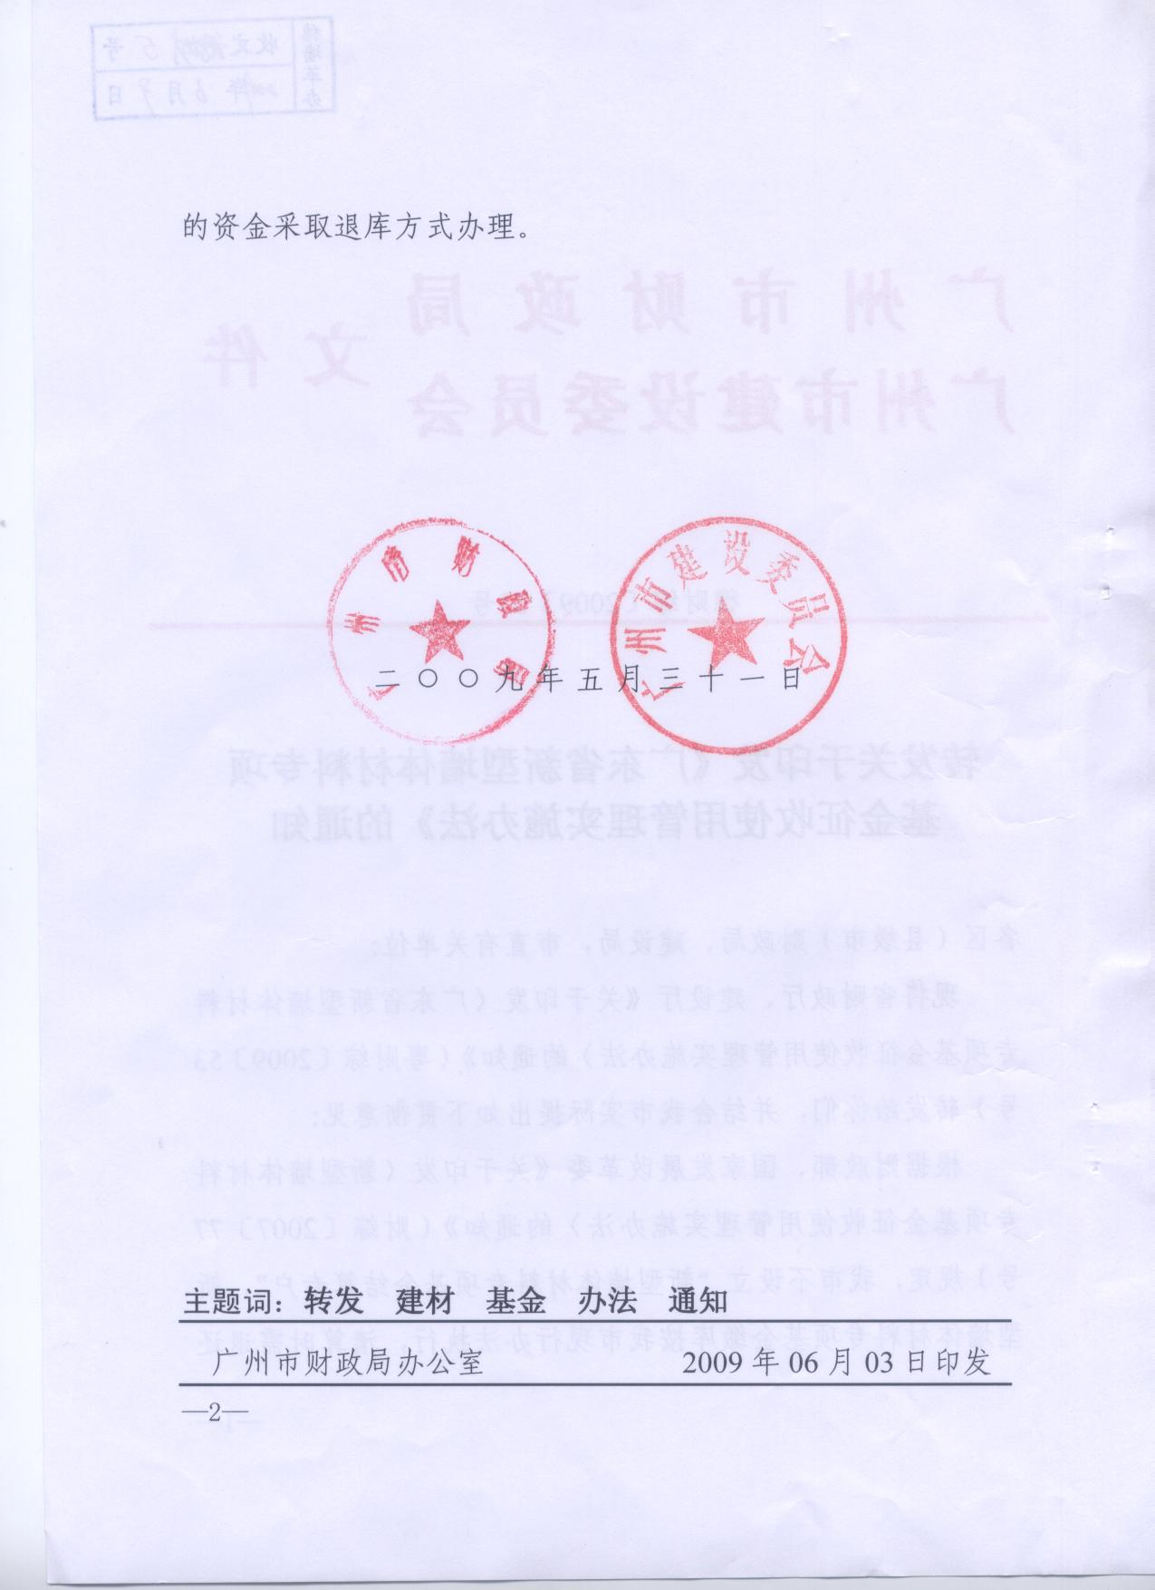

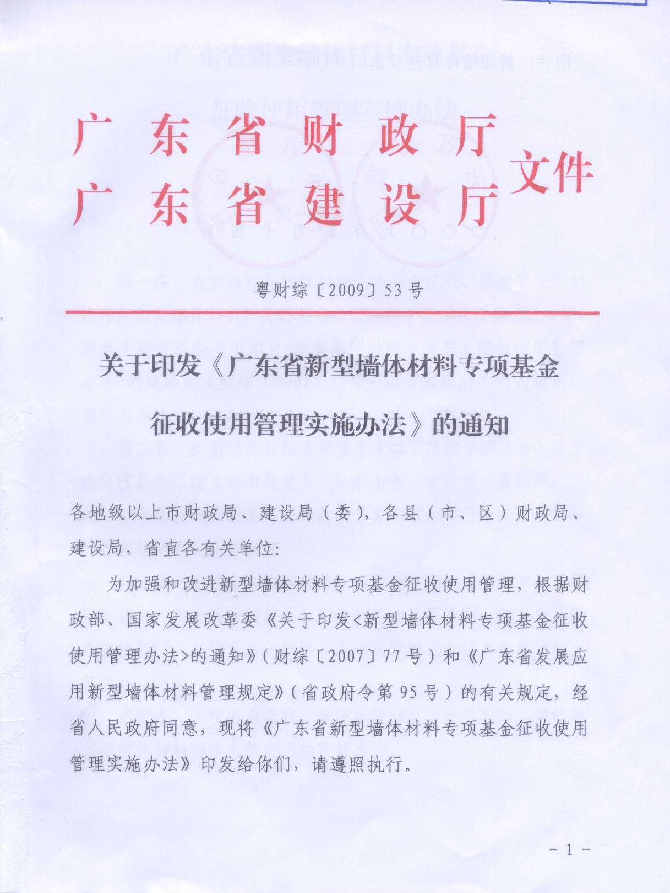

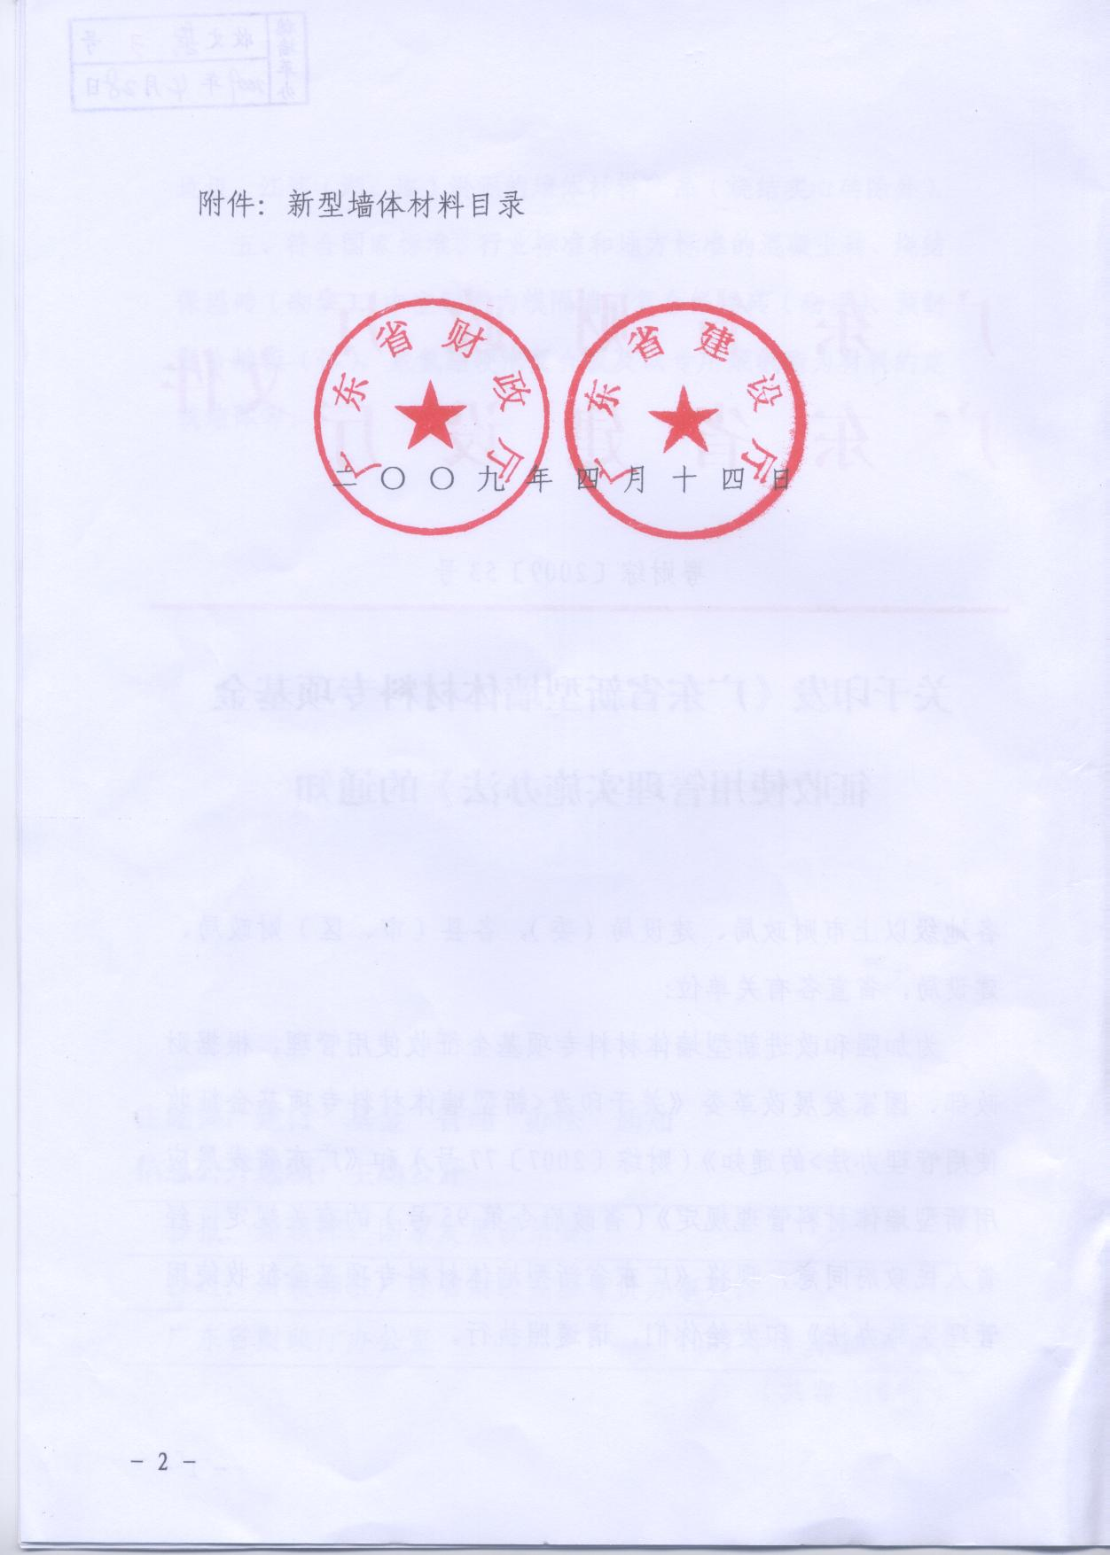

广东省新型墙体材料专项基金
征收使用管理实施办法
第一章 总 则
第一条 为加强新型墙体材料专项基金征收、使用管理，加快推广新型墙体材料，促进节约能源和保护耕地，根据《财政部、国家发展改革委关于印发<新型墙体材料专项基金征收使用管理办法>的通知》（财综[2007]77号）以及省政府的有关规定，制定本办法。
第二条 新型墙体材料专项基金（以下简称专项基金）属于政府性基金，按工程隶属关系，分别由省、市、县（县级市，下同）分级征收，全额纳入同级财政预算管理，实行专款专用，年终结余结转下年安排使用。
第三条 专项基金由各级建设行政主管部门（或墙体材料革新办公室，以下简称墙革办）负责征收和使用管理，各级建设行政主管部门（或墙革办）可根据本地实际情况委托其他单位代为征收。
第四条 专项基金征收、使用和管理应当接受财政、审计和新型墙体材料行政主管部门的监督检查。

第二章 征 收
第五条 凡在本省行政区域内新建、扩建、改建的建筑工程，建设单位应当在办理建设工程施工许可证前，按照建设项目批准文件或规划审批确定的建筑面积一次足额预缴专项基金，标准为每平方米10元。
建设单位持已预缴专项基金的财政票据，向建设行政主管部门办理建设工程施工许可证。
第六条 国家、外省、外资及部队在广东投资的建筑工程项目，在省有关行政主管部门办理有关施工手续的，由省建设行政主管部门（或墙革办）负责征收；在市、县有关行政主管部门办理有关施工手续的，分别由市、县建设行政主管部门（或墙革办）负责征收。
省属的建筑工程项目，在市、县有关行政主管部门办理有关施工手续的，由省建设行政主管部门（或墙革办）委托市、县建设行政主管部门（或墙革办）代征收。
第七条 建设单位在建筑工程基础完工回填土前和主体工程完工后抹灰（批荡）前，应分别向建设行政主管部门（或墙革办）书面提出项目现场验收申请。建设行政主管部门（或墙革办）收到验收申请后，应及时完成现场验收，并做好现场验收记录。经验收的项目，建设单位应于主体工程竣工后30日内申请办理专项基金返退结算，并提交专项基金返退申请表、建设行政主管部门（或墙革办）出具的使用墙体材料验收记录、专项基金预收款票据、购进新型墙体材料的全部原始凭证和主体工程验收备案报告等资料。各级建设行政主管部门（或墙革办）应按以下规定及时办理专项基金的清算手续，多退少补。
建筑工程全部（含基础部分）按规定使用新型墙体材料的，专项基金预收款返退100%；使用新型墙体材料占墙体材料总使用量实际比例达到60%的，专项基金按以下比例返退：
使用新型墙体材料比例大于90%小于100%（含90%不含100%，下同）的，专项基金预收款返退90%；使用新型墙体材料比例大于80%小于90%的，专项基金预收款返退80%；使用新型墙体材料比例大于70%小于80%的，专项基金预收款返退70%；使用新型墙体材料比例大于60%小于70%的，专项基金预收款返退60%。
专项基金有以下情况之一的不予返退：使用新型墙体材料比例未达到60%的；逾期未申请返退专项基金的；建筑工程基础完工已回填土或主体工程完工已抹灰（批荡）而难以查验其使用新型墙体材料情况的；使用未经建设行政主管部门（或墙革办）确认的新型墙体材料的；使用国家和省明令禁止的墙体材料的；违反建筑节能强制性标准或未通过建筑节能工程分部验收的。
本文下发前预缴的专项基金，返退标准按原规定执行。
专项基金不得重复收取，也不得在墙体材料销售环节征收，严禁在专项基金外加收任何名目的保证金或押金。
第八条 除国务院、财政部规定外，任何地方、部门和单位不得擅自改变专项基金征收对象、扩大征收范围、提高征收标准或减、免、缓征专项基金。
第九条 征收（预收、退费、结算）专项基金时，应使用省财政厅统一印制的《广东省政府性基金（预收、退费、结算）通用票据》。票据的使用和管理按照省财政部门的统一规定执行。
第十条 建设单位缴纳的专项基金（不予返退部分），计入建安工程成本。
第十一条 各级建设行政主管部门（或墙革办）及其委托单位征收的专项基金预收款应先全额缴入经本级财政部门同意设立的“新型墙体材料专项基金结算专户”（以下简称“结算专户”）。准予返退的预收款，由建设行政主管部门（或墙革办）会同财政部门审批后办理资金的返退；不予返退的预收款，由建设行政主管部门（或墙革办）会同财政部门于清算的当天或次日上午（节假日顺延）从结算专户划转缴入同级国库。
已实行非税收入收缴制度改革的地区，按改革后的程序办理专项基金的预收、返退和缴库手续。
结算专户应设置“新型墙体材料专项基金预收款”和“新型墙体材料专项基金缴库款”两个明细科目核算。
第十二条 专项基金收入在“政府收支分类科目”列第103类“非税收入”01款“政府性基金收入”19项“新型墙体材料专项基金收入”。
第十三条 专项基金代征手续费按实际代征缴入国库的2‰比例，由同级财政部门通过专项基金支出预算安排和拨付。
第三章 使 用
第十四条 专项基金必须专款专用，使用范围包括：
（一）新型墙体材料生产技术改造和设备更新的贴息和补助；
（二）新型墙体材料新产品、新工艺及应用技术的研究和推广，以及相关标准、规范和图集的制定；
（三）新型墙体材料示范项目和农村新型墙体材料示范房建设及试点工程的补贴；
（四）发展新型墙体材料的宣传、培训；
（五）代征手续费；
（六）经地方同级财政部门批准与发展新型墙体材料有关的其他开支。
第十五条 各级建设行政主管部门（或墙革办）履行职能所必需的经费，由同级财政部门通过部门预算予以核拨，不得从专项基金中列支。
第十六条 专项基金收支预算编制、预决算管理和资金财务管理，按照同级财政部门的规定执行。各级建设行政主管部门（或墙革办）应将专项基金年度收支情况报同级新型墙体材料行政主管部门和上级建设行政主管部门（或墙革办）。
第十七条 专项基金用于新型墙体材料基本建设工程或技术改造项目的，必须符合国家产业政策，并按照下列程序办理：
（一）由使用单位提出书面申请及项目可行性报告；
（二）由建设行政主管部门（或墙革办）组织专家对项目可行性报告进行审查；
（三）基本建设、技术改造和科研开发项目，应按国家规定的审批程序和管理权限办理；
（四）经建设行政主管部门（或墙革办）审核后，报同级财政部门审批，纳入专项基金年度预算；
（五）财政部门根据专项基金年度预算拨付项目资金。
第十八条 专项基金用于科研开发项目的，应组织调研，符合墙改科研开发项目立项要求的，由项目承建单位提出科研开发项目计划任务书，建设行政主管部门（或墙革办）组织专家论证后报同级财政部门审批。建设行政主管部门（或墙革办）应与项目承担单位签订《墙材革新科研开发项目合同书》，项目完成后，由建设行政主管部门（或墙革办）会同有关部门验收。
第十九条 专项基金用于固定资产投资和更新改造的，作为增加国家资本金处理。
第二十条 专项基金支出在“政府收支分类科目”列第215类“工业商业金融等事务”03款“建筑业”04项“新型墙体材料专项基金支出”。
第四章 法律责任
第二十一条 建设单位不及时足额缴纳专项基金的，由各级建设行政主管部门（或墙革办）及其委托单位督促补缴应缴的专项基金，并自滞纳之日起，按日加收应缴未缴专项基金万分之五的滞纳金。
第二十二条 建设单位虚报建筑面积以及新型墙体材料购进数量的，由各级建设行政主管部门（或墙革办）及其委托单位责令改正，并限期补缴应缴的专项基金。
第二十三条 各级建设行政主管部门（或墙革办）及其委托单位不按本实施办法规定征收新型墙体材料专项基金，不按规定使用省财政厅统一印制的财政票据，或者截留、挤占、挪用专项基金的，由同级财政部门责令改正，并按照《财政违法行为处罚处分条例》、《违反行政事业性收费和罚没收入收支两条线管理规定行政处分暂行规定》等法律、法规的规定追究法律责任。
第五章 附 则
第二十四条 本办法由省财政厅会同省建设厅负责解释。
第二十五条 本办法自2009年5月1日起执行，省财政厅、省建设厅《关于新型墙体材料专项基金征收和使用管理有关问题的通知》（粤财综[2005]164号）同时废止。

附件
新型墙体材料目录
一、砖类
（一）非粘土烧结多孔砖（符合GB13544—2000技术要求）和非粘土烧结空心砖（符合GB13545—2003技术要求）。
（二）混凝土多孔砖（符合JC943—2004技术要求）。
（三）蒸压粉煤灰砖（符合JC239—2001技术要求）和蒸压灰砂空心砖（符合JC/T637—1996技术要求）。
（四）烧结多孔砖（仅限西部地区，符合GB13544—2000技术要求）和烧结空心砖（仅限西部地区，符合GB13545—2003技术要求）。
二、砌块类
（一）普通混凝土小型空心砌块（符合GB8239--1997技术要求）。
（二）轻集料混凝土小型空心砌块（符合GB15229—2002技术要求）。
（三）烧结空心砌块（以煤矸石、江河湖淤泥、建筑垃圾、页岩为原料，符合GB13545—2003技术要求）。
（四）蒸压加气混凝土砌块（符合GB/T11968—2006技术要求）。
（五）石膏砌块（符合JC/T698—1998技术要求）。
（六）粉煤灰小型空心砌块（符合JC862—2000技术要求）。
三、板材类
（一）蒸压加气混凝土板（符合GB15762—1995技术要求）。
（二）建筑隔墙用轻质条板（符合JG/T169—2005技术要求）。
（三）钢丝网架聚苯乙烯夹芯板（符合JC623—1996技术要求）。
（四）石膏空心条板（符合JC/T829—1998技术要求）。
（五）玻璃纤维增强水泥轻质多孔隔墙条板（简称GRC板，符合GB/T19631—2005技术要求）。
（六）金属面夹芯板。其中：金属面聚苯乙烯夹芯板（符合JC689—1998技术要求）；金属面硬质聚氨酯夹芯板（符合JC/T868—2000技术要求）；金属面岩棉、矿渣棉夹芯板（符合JC/T869—2000技术要求）。
（七）建筑平板。其中：纸面石膏板（符合GB/T9775—1999技术要求）；纤维增强硅酸钙板（符合JC/T564—2000技术要求）；纤维增强低碱度水泥建筑平板（符合JC/T626—1996技术要求）；维纶纤维增强水泥平板（符合JC/T671—1997技术要求）；建筑用石棉水泥平板（符合JC/T1996技术要求）。
四、原料中掺有不少于30%的工业废渣、农作物秸杆、建筑垃圾、江河（湖、海）淤泥的墙体材料产品（烧结实心砖除外）。
五、符合国家标准、行业标准和地方标准的混凝土砖、烧结保温砖（砌块）、中空钢网内模隔墙、复合保温砖（砌块）、预制复合墙板（体），聚氨酯硬泡复合板及以专用聚氨酯为材料的建筑墙体等。

